**Crear base de datos en base a los requerimientos indicados.**

CREATE DATABASE pictogram;

CREATE TABLE users(id serial primary key, name varchar(64));

CREATE TABLE tags(id serial primary key, name varchar(10));

CREATE TABLE imagenes(id serial primary key, link varchar(40), user_id integer references users);

CREATE TABLE likes(user_id integer references users, imagen_id integer references imagenes);

CREATE TABLE taggingss(imagen_id integer references imagenes, tag_id integer references tags);

ALTER TABLE likes ADD PRIMARY KEY (user_id, imagen_id);

ALTER TABLE taggingss ADD PRIMARY KEY (imagen_id, tag_id);

insert into users values(1, 'Andres');

insert into users values(2, 'Felipe');

1. **Antes de empezar a crear la base de datos deben leer todas las instrucciones, modelar la base y generar un diagrama que tendrán que adjuntar a las respuestas de este ejecrcicio.**

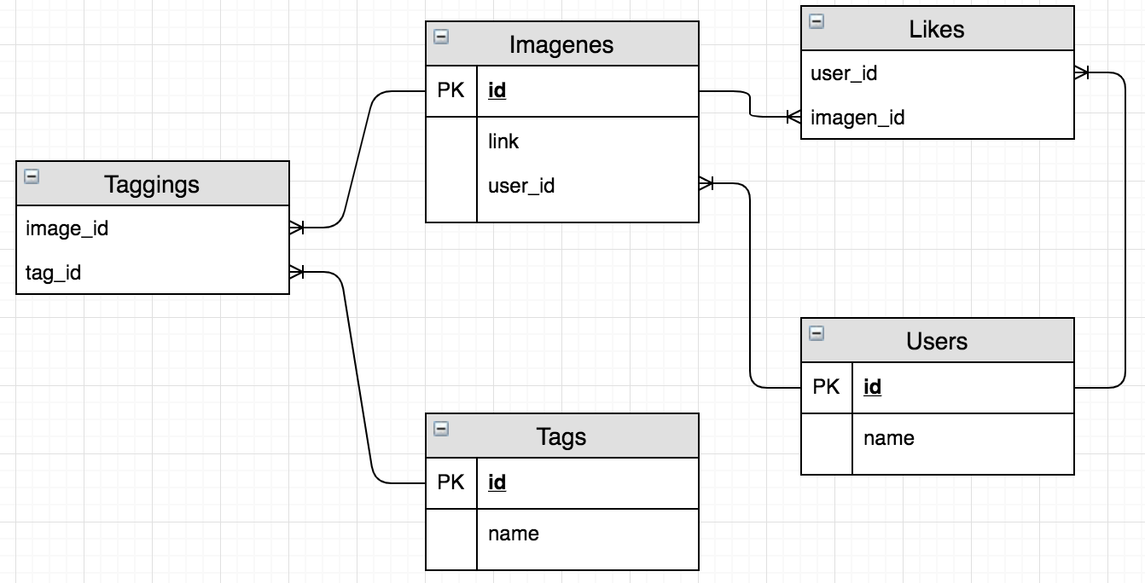

1. Ingresar 2 imágenes por usuario.

insert into imagenes values(1, 'https://www.divinacocina.es/helado.jpg', 1);

insert into imagenes values(2, 'https://www.divinacocina.es/helado2.jpg', 1);

insert into imagenes values(3, 'https://www.divinacocina.es/helado.jpg', 2);

insert into imagenes values(4, 'https://www.divinacocina.es/helado2.jpg', 2);

1. Ingresar 2 likes por cada imagen.

Insert into likes values(1, 1);

Insert into likes values(2, 1);

Insert into likes values(1, 2);

Insert into likes values(2, 2);

1. Ingresar 5 tags.

insert into tags values(1, 'chocolate');

insert into tags values(2, 'vainilla');

insert into tags values(3, 'fresa');

insert into tags values(4, 'piña');

insert into tags values(5, 'limon');

1. Ingresar 2 tags por imagen.

Insert into taggingss values(1, 1);

Insert into taggingss values(2, 1);

Insert into taggingss values(2, 2);

Insert into taggingss values(3, 2);

Insert into taggingss values(3, 3);

Insert into taggingss values(4, 3);

Insert into taggingss values(4, 4);

Insert into taggingss values(1, 4);

Insert into taggingss values(1, 5);

Insert into taggingss values(3, 5);

1. Crear una consulta que muestre el nombre de la imagen y la cantidad de likes que tiene esa imagen.

Select imagen_id, count(*) from likes group by imagen_id;

1. Crear una consulta que muestre el nombre del usuario y los nombres de las fotos que le pertenecen.

Select users.name, imagenes.id from users, imagenes where users.id = imagenes.user_id;

1. Crear una consulta que muestre el nombre del tag y la cantidad de imagenes asociadas a ese tag.

Select tag_id, count(*) from taggingss group by tag_id;